МОУ «Средняя школа №16»
города Балаково, Саратовской области

Образцова Людмила Николаевна,
учитель начальных классов,

Открытое внеклассное занятие по основам
безопасности жизнедеятельности

Тема : «Этот коварный лёд»

г. Балаково
2011 г.

Тема : «Этот коварный лёд»

Цели :
- познакомить детей с правилами поведения на льду;
- раскрыть причины несчастных случаев на воде;
- довести до сознания детей невозможность беспечного и неосторожного поведения во
время ледохода;
- отрабатывать правильность действий при случившемся несчастье на льду;
- воспитывать бережное отношение к своему здоровью.

Оборудование:
- карточки « Правила безопасного поведения на льду»;
- диск с фильмом «Коварство льда»;
- тестовые задания;
- растяжки - напоминайки «Помоги себе сам»;
- подборки стихов, загадок на тему;
- дидактические игры;
- разрезные буквы: л, е, д, о, х, о, д;
- рисунки детей;
- плакаты по правилам безопасности;

I.Организационный момент
Всем – всем добрый день, прочь с дороги нашей, лень!
Не мешайте нам трудиться, не мешайте нам учиться.
За работою опять будем знанья получать.
II. Введение материала по цели занятия
- Сегодня мы вспомним очень важную для всех нас тему. А вот какую, попробуйте определить сами, отгадав загадки.
Гость гостил, Без досок, без топоров
Ледяной мост мостил – Через речку мост готов.
Без ножа, без топора, Мост, как синее стекло:
Без железного долота. (Мороз) Скользко, весело, светло. (Лёд)
- В какое время года мы встречаемся с этими явлениями природы? (Зимой)
Стынут ветки у берёз,
По ночам трещит мороз.
Наступили холода,
Обернулась в лёд вода.
- Так о чём же мы будем говорить? (О ледяных мостах, сковавших реки зимой, о правилах поведения на льду)
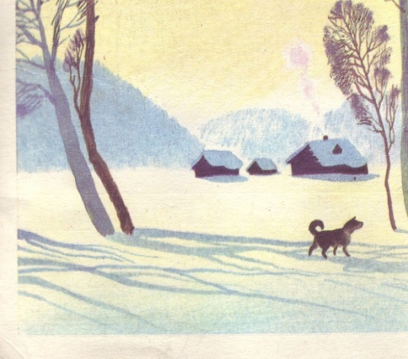
III. Беседа по теме
- Чем опасен лёд?
- Почему лёд не прощает беспечности и неосторожности?
- Как помочь человеку, терпящему бедствие на льду?
Учитель. Мосты, наведённые на водоёмах морозом, сокращают пути машин и пешеходов. Однако лёд коварен. Он не прощает беспечности и неосторожности. Недаром же все действия, связанные с риском и опасностью, сравнивают обычно с хождением по тонкому льду.
IV. Правила безопасного поведения на льду (рассказывают ребята – юные члены ОСВОДа)
- Существуют правила и приметы, знание которых позволяет избежать беды на льду.
Ученик. Умеете ли вы определять прочность льда? Если он не занесён снегом, сделать это довольно просто. Наиболее прочен лёд с зеленоватым или синеватым оттенком; матово – белый и желтоватый ненадёжен. Слаб он обычно и в тех местах, где в него вмёрзли ветки, доски или какие – либо другие предметы.
Ученица. Следует обходить участки, запорошенные снегом: здесь лёд нарастает очень медленно. Тёмные пятна на ровном, покрытом снегом ледяном покрове – сигнал опасности: тут он тонкий, неокрепший.
Ученик. Конечно, рискованно лишь на глазок определять места, где можно перейти через водоём. Прочность льда лучше проверять с помощью пешни или палки, ударяя ею впереди себя и с боков. А вот «испытывать» лёд ударами ноги не следует, так недолго и провалиться.
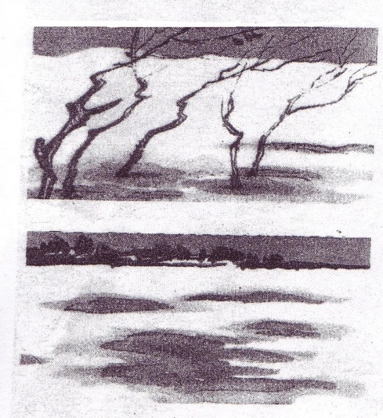
V. «Наш кинозал» - просмотр отрывка из документального фильма «Коварство льда»
Учитель комментирует. По берегам многих рек расположены промышленные предприятия, сбрасывающие в водоём тёплые воды. Они подмывают лёд на больших площадях. Проходить или кататься вблизи таких мест опасно.
Неожиданности подстерегают и в тех местах, где бьёт родниковая вода или впадают ручьи. Здесь, как и на реках с быстрым течением, часто образуются промоины.
Иные рыбаки вырубают для подлёдного лова большие лунки. За ночь лунка затягивается тонким ледком и, запорошенная снегом, становится незаметной и может стать ловушкой для неосторожного человека.
- Ответьте на вопросы: Почему опасно ходить по льду вблизи промышленных предприятий? Где образуются промоины? Что может стать ловушкой для неосторожного человека?
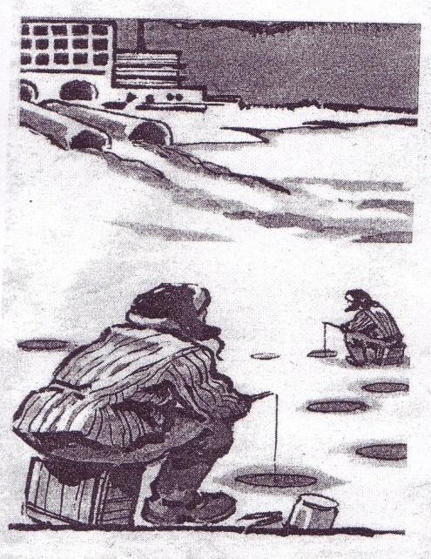
VI. Работа со стихотворением
Опрятней модного паркета
Блистает речка, льдом одета.
Мальчишек радостный народ
Коньками звучно режет лёд. (А. С. Пушкин)
- В чём заключается основная мысль стихотворения?
- Почему на льду опасно играть большими группами?
- Оправдан ли такой риск?
VII. Тест «Оцени себя сам»
Поставь себе «5», если ты:
а. двигаясь через водоём с группой, соблюдаешь дистанцию 5 – 6 метров;
б. опасные места обходишь, не стараясь перепрыгнуть или перебежать через них;
в. оказавшись на тонком льду, отходишь назад скользящими шагами;
г. не скатываешься на лёд с высоких и обрывистых берегов на санях или лыжах;
д. не собираешься с друзьями большими группами в местах, где есть лунки и трещины.
Учитель. Если ты что – нибудь из этого делаешь не так, поставь себе «4», но дай себе слово, что обязательно научишься это делать.

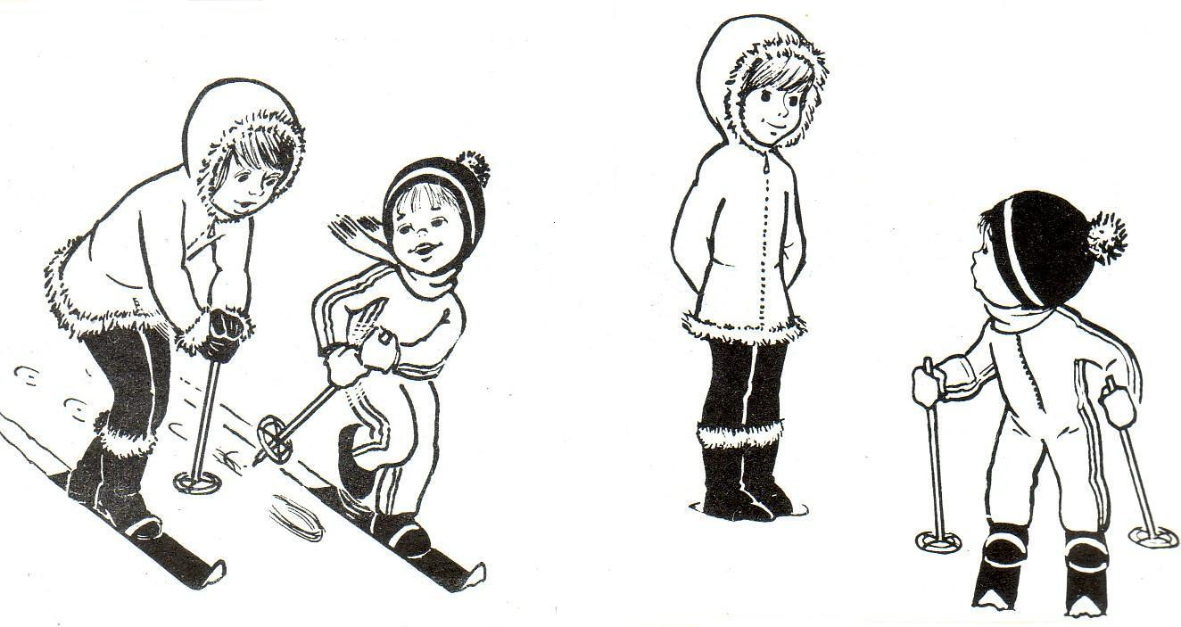
VIII. Помоги себе сам (правила раздаются каждому ученику в отпечатанном виде)
- А что делать, если ты провалился?
1. Сохраняй самообладание, не хватайся за кромку льда, не барахтайся;
2. Прижмись к одному краю провала грудью или спиной, раскинь руки в стороны и упрись ногами в его противоположный край (если провал большой, делай ногами плавательные движения);
3. Попробуй осторожно выбраться на поверхность, поднявшись, не вставай в полный рост, отползи от опасного места;
4. Выбравшись из провала, следи, чтобы течение не занесло ноги под лёд;
5. Если ты провалился около берега на тонком льду, разбивай лёд руками и плыви к берегу.
IX. Когда опасность рядом
Игра «Знатоки»
Класс делится на две группы. Первая группа «Знатоки» – юные члены ОСВОДа, вторая – остальные ученики. Ребята заранее (дома) подбирают вопросы, которые они хотели бы задать знатокам.
1 вопрос. Как помочь человеку, попавшему в беду недалеко от берега?
Ответ. Оказать помощь можно, не выходя на лёд, передав пострадавшему любое подручное средство – верёвку, доску, шарф, ремень.
2 вопрос. А если беда случилась далеко от берега?
Ответ. Тогда к пострадавшему приближайтесь ползком, захватив с собой доску, лыжи, либо деревянную лестницу.
Если неподалёку оказалось несколько человек, образуйте «живую» цепь: надо лечь и держать за ноги лежащего впереди. Первый в цепочке помогает пострадавшему, подложив под себя доску или лыжи.
3 вопрос. Как долго могут находиться в ледяной воде спасатели?
Ответ. Даже тренированные и закалённые спасатели не могут находиться в ледяной воде более одной минуты. Поэтому здоровье и жизнь пострадавшего зависит от вашей смекалки и быстроты действий.
4 вопрос. Какую помощь следует оказать потерпевшему до приезда скорой помощи?
Ответ. Потерпевшего перенесите в тёплое помещение, снимите мокрую одежду, вытрите досуха и заверните в шерстяное одеяло. Если у спасённого нарушено дыхание, ему нужно делать искусственное дыхание, не дожидаясь приезда скорой помощи. Дайте спасённому горячее молоко, чай или кофе, сделайте ванну или душ (температура воды 35 – 36 градусов)
X. Составь из букв слово

- Правильно « ледоход»
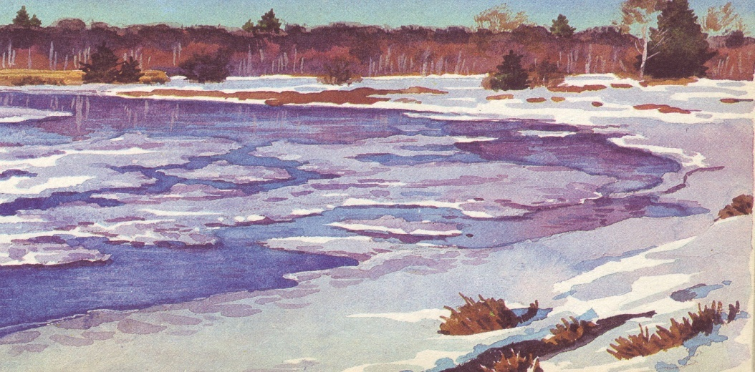

Учитель. Наступит весна. Покров водоёмов становится рыхлым и непрочным, в нём образуются проталины и промоины. На покрытом водой льду порой невозможно различить, где просто скопилась вода, а где промоина. При переходе нужно быть ещё более внимательным.
Ледоход – зрелище, привлекательное для детей и взрослых. Но в эту пору нужно быть особенно осторожным.
XI. Игра «Можно или нельзя»:
- Переправляться через реки в период ледохода на лодке (нет).
- Находиться на обрывистых берегах рек (нет).
- Заходить на прибрежные льдины (нет).
- Кататься на коньках и санках по льду, который трещит и прогибается (нет).
- При подлёдном лове - класть у лунки доску (да).
- Быть осторожным на льду (да).

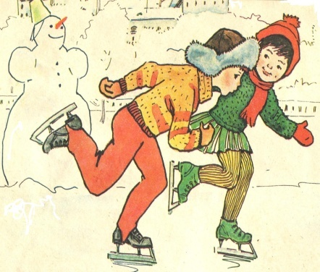
XII. Игра «Назови возможные последствия событий»
1.Весной большой соблазн для детей – « прокатится» на льдине.
(Она может не выдержать, внезапно треснуть, на ней можно поскользнуться.)
2.Человек оказался на отколовшейся льдине.
(Вода может унести его вместе с льдиной далеко от берега)
XIII. Итог
- Итак, подведём итог нашему занятию. Обратимся к словам на доске.
Вывод. Чтобы не случилось беды, не будь беспечным!
Не выходи сам и не разрешай другим выходить на лёд водоёмов!
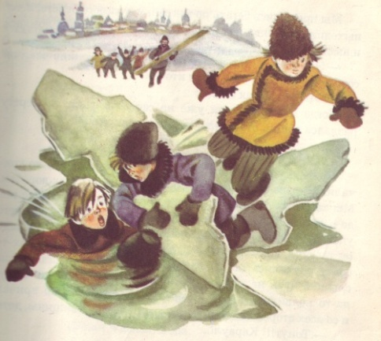

Литература.

Волина В.В. Зимние потешки.С. – Пб., Дидактика плюс,1996.
Карпова Е. В. Дидактические игры в начальный период обучения. Ярославль: Академия развития, 1997.
Календарь школьника. Издательство политической литературы, 1982.
Календарь школьника. Издательство политической литературы, 1986.
Мамин – Сибиряк Д. Н. Река стала. М., 1982.
Матвеев В. И. Коварство льда. М., 1998.
Полякова В.В. Основы безопасности жизнедеятельности, 4 класс, М.: Дрофа.
Смирнова М. В. Когда это бывает? Загадки для детей. С.- Пб., ОЛМА – ПРЕСС, 2003.

